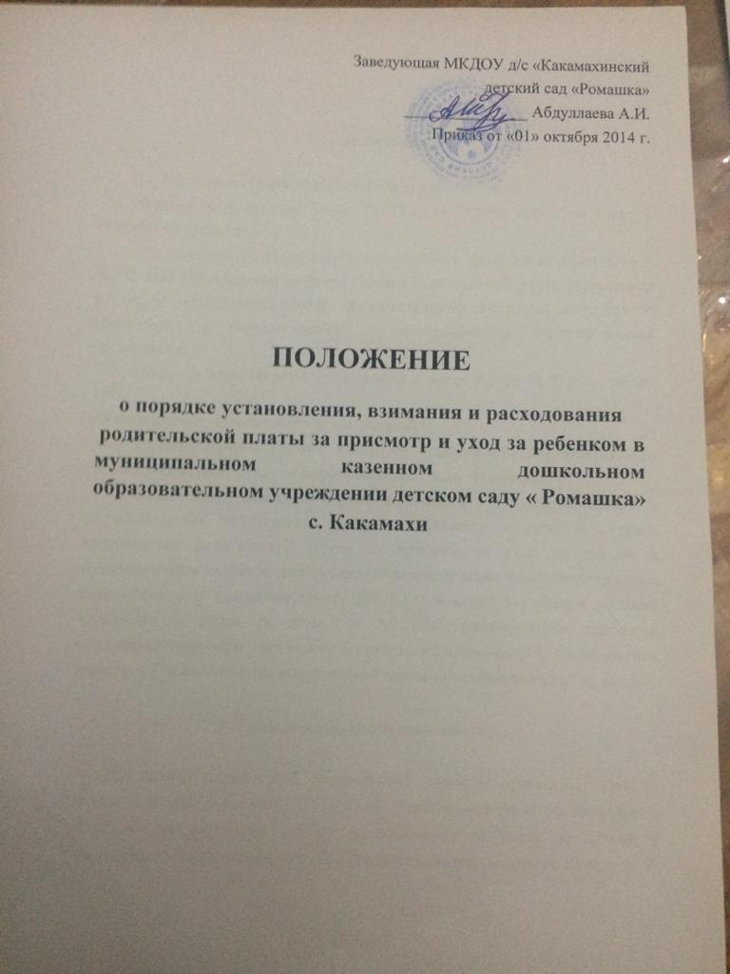

## Общие положения

1.1. Настоящее Положение разработано в соответствии:

* Федеральным законом от 29.12.2012 г. № 273-ФЗ «Об образовании в Российской Федерации»;
* Постановлением Правительства Республики Дагестан от 25.04.2014 г. №190 «Об установлении среднего размера родительской платы за присмотр и уход за детьми, реализующих образовательную программу дошкольного образования в государственных и муниципальных образовательных организациях»;
* Письмом Министерства образования и науки РФ от 31.07.2014 № 08-1002

«О направлении методических рекомендаций»;

* Уставом муниципального казенного дошкольного образовательного учреждения детского сада общеразвивающего вида «Ромашка».

1.2. Настоящее Положение определяет порядок установления, взимания и расходования родительской платы за присмотр и уход за детьми, компенсации родительской платы за присмотр и уход за детьми в муниципальном казенном дошкольном образовательном учреждении детском саду «Ромашка» (далее по тексту МКДОУ) в целях улучшения условий присмотра и ухода за детьми в МКДОУ, реализующего основную общеобразовательную программу дошкольного образования, упорядочения взимания и использования родительской платы за присмотр и уход за детьми.

## 2. Установление родительской платы

2.1. Размер ежемесячной родительской платы за присмотр и уход за детьми в МКДОУ в сумме 750 рублей, устанавливается в соответствии с расходами за оказанную услугу по присмотру и уходу за детьми и утверждается Администрацией МР «Левашинский район» (далее Учредитель).

## 3. Порядок взимания родительской платы за присмотр и уход за детьми

3.1. Родительская плата за присмотр и уход за детьми в МКДОУ вносится ежемесячно за текущий месяц вперед не позднее 10-го числа текущего месяца.

3.2. Родительская плата за присмотр и уход за детьми в МКДОУ взимается на основании договора об образовании по образовательным программам дошкольного образования между МКДОУ и родителями (законными представителями) ребенка.

3.3. Договор составляется в двух экземплярах, один из которых находится в МКДОУ, другой - у родителей (законных представителей).

3.4. До заключения договора МКДОУ обязан ознакомить родителей (законных представителей) со следующей информацией путем размещения в удобном для обозрения месте и на официальном сайте МКДОУ в сети Интернет:

* копия устава;
* копия лицензии на осуществление образовательной деятельности;
* комплекс программ и методических разработок, используемых в процессе реализации образовательной программы МКДОУ.

3.5. Перерасчет родительской платы производится в случаях непосещения ребенком МКДОУ по следующим причинам:

* болезнь ребенка, подтвержденная справкой медицинского учреждения;
* закрытие МКДОУ на карантин;
* отпуск родителей (законных представителей) по их заявлению о непосещении ребенком МКДОУ в данный период;

-закрытие МКДОУ для проведения плановых и внеплановых ремонтных работ.

3.6. Перерасчет производится на основании предоставленных подтверждающих документов. В иных случаях непосещения ребенком МКДОУ перерасчет родительской платы не производится, родительская плата вносится в полном объеме.

## 4. Расходование родительской платы

4.1. Расходование средств родительской платы, полученных от родителей (законных представителей) за присмотр и уход за детьми в МКДОУ, осуществляется в соответствии со следующим перечнем показателей, согласно плану финансово-хозяйственной деятельности МКДОУ утвержденному Учредителем:

4.1.1. Сумма средств, полученная в качестве родительской платы, направляется на оплату расходов, связанных с питанием детей, обеспечивая полноценное и качественное питание в соответствии с санитарными нормами и правилами, предъявляемыми к организации питания в МКДОУ.

4.1.2. Сумма средств, оставшаяся после оплаты расходов, связанных с питанием детей, направляется:

* на приобретение оборудования, мебели и посуды, необходимых для организации питания и приема пищи воспитанников в МКДОУ;
* на приобретение оборудования и мебели, необходимых для организации стирки и ухода за постельным бельем и иными вещами;
* на приобретение оборудования и мебели в медицинский кабинет;
* на приобретение оборудования и мебели в групповые ячейки;
* на приобретение и обслуживание программного обеспечения, необходимого для разработки соответствующего меню с учетом

индивидуальных и возрастных особенностей детей;

* на оказания услуг по ремонту, обслуживанию и установке бытовой техники и оборудования, находящихся в помещениях пищеблока, медицинского кабинета, постирочной, туалетной комнаты, а также приобретение запасных частей к данному оборудованию;
* на приобретение материальных запасов, необходимых для присмотра и ухода за ребенком в МКДОУ: моющие и дезинфицирующие средства, средства личной гигиены воспитанников, мягкий инвентарь, медикаменты, мелкий хозяйственный инвентарь, игрушки, прочие товары и материалы,

необходимые для организации сна, отдыха и досуга детей;

* на оплату услуг по повышению квалификации работников, оказывающих услуги по присмотру и уходу за детьми.

Не допускается включение расходов на реализацию образовательной программы дошкольного образования, а также расходов на содержание недвижимого имущества МКДОУ, реализующего образовательную программу дошкольного образования, в родительскую плату за присмотр и уход за ребенком.

## 5. Заключительная часть

5.1. Учреждение имеет право дополнять и изменять отдельные статьи данного Положения, не противоречащие действующему законодательству о ведении деятельности бюджетным образовательным учреждением.

5.2. Все изменения и дополнения к настоящему Положению утверждаются руководителем Учреждения.

5.3. Настоящее положение действует до принятия нового нормативного документа.